Дистант для 22 группы
8 сентября
Иностранный язык

Практическое занятие №44 Составление устного высказывания по теме “Погода, прогноз погоды, осадки”
Write down the words form the picture and write the translation next to them:

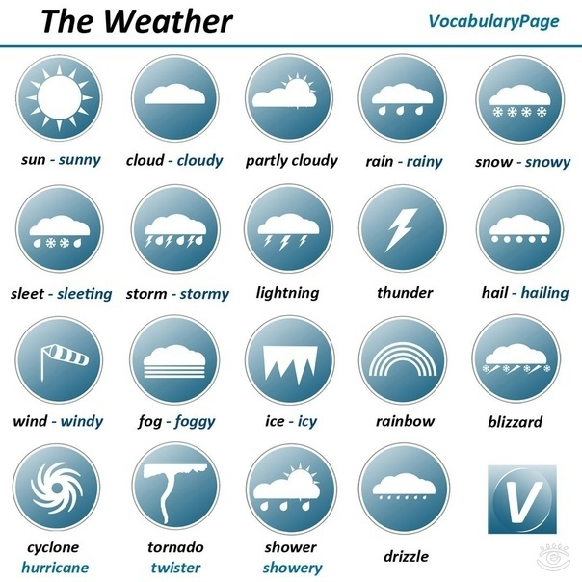
Write down in English:

- Сегодня солнечно. It is sunny today.
- Вчера было ветрено. It was ....
- Завтра будет дождь с градом. It ...
- Я вижу радугу!
- Она боится грома и молнии.

2. Answer the questions according to the pictures. The temperature is in Fahrenheits!!!! ( for America only)

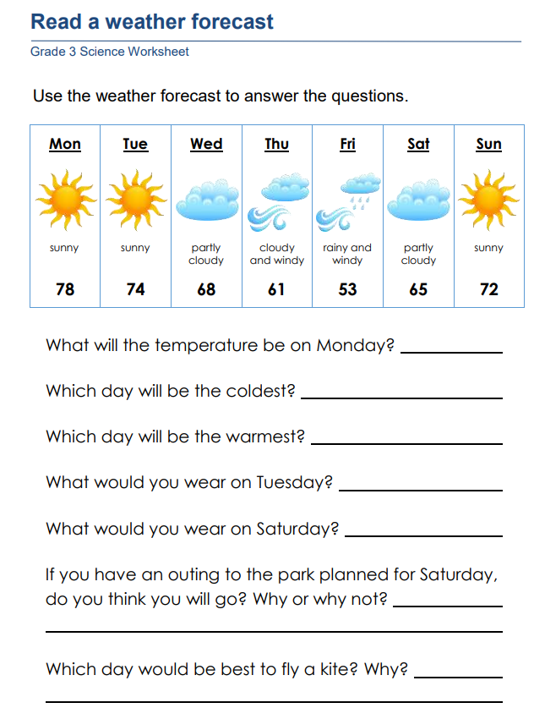

Тетради сдаем на ближайшей паре
THANK YOU!

